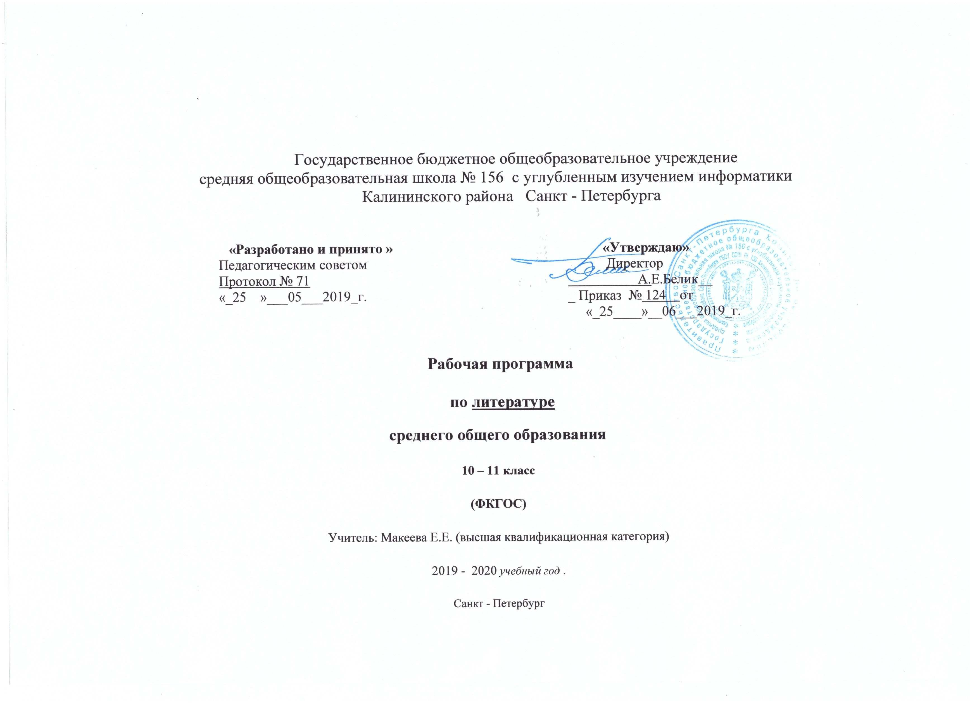

Программа внеурочной деятельности волонтерского отряда

"Подари добро другим"

Для чего мне золото и камни,
Что навечно спрятаны в горах,
И звезда на небе не нужна мне,
Коль не светит, прячась в облаках.
Ты хоть много проживи, хоть мало,
Но, скажу тебе я не тая,
Если боль других твоей не стала,
Прожита напрасно жизнь твоя.
Расул Гамзатов

Цели программы: содействовать развитию и консолидации участников волонтерского движения школы, формирование у детей культуры социального служения как важного фактора развития современного общества.
Волонтерство - институт воспитания Семейственности, Честности, Справедливости, Дружбы, Верности, Милосердия, Вдохновения, Ответственности, Созидательности, Терпимости, Трудолюбия, Умеренности, Добра.
Можно выделить такие направления волонтерского движения, которые и определяют следующие задачи:
1. Учебные – повышение мотивации участников движения к учебе;
2. Социально-бытовое - воздействие на материальные, моральные, национальные, семейные и другие интересы;
3. Социокультурное - влияние на уровень культуры, организацию досуга;
4. Патриотическое - воспитание любви и уважения к Родине, обучение основам взаимопонимания, уважения к своей национальной и другим культурам;
5. Профилактическое - предотвращение возникновения социально-запущенной, маргинальной молодежи;
6. Психолого-педагогическое направление - воздействие на самочувствие и поведение участников движения;

Пояснительная записка
Программа отряда "Научись дарить добро" создана для учащихся 5 - 9 классов общеобразовательной школы. Занятия проводится один раз в неделю. Делятся на теоретические и практические. Практические занятия проводится в форме репетиций, подготовки к выступлениям, созданию декораций и костюмов для спектаклей; теоретические занятия подразумевают беседы с учащимися и их родителями, содействуют вовлечению семей в волонтерское движение.
Стремительные политические, социально-экономические изменения, происходящие сегодня в обществе, диктуют новые требования к организации учебно-воспитательного процесса в школе.
В период стремительной глобализации и информатизации жизненного пространства, засилья рекламы и подмены ценностей, подросток каждый день должен делать выбор, противостоять соблазнам жизни, сохранить здоровье и отстоять свою жизненную позицию, основанную на знании и собственном приобретённом опыте.
В общенациональной программе развития воспитания детей в РФ до 2020 года важнейшими проблемами воспитания названы размытость нравственных представлений и гражданских принципов детей и молодежи и асоциальное поведение подростков.

Детство - время активного социального "развертывания" растущего человека и освоения им социокультурных достижений и ценностей, период пробы и самоопределения в постоянно расширяющихся и усложняющихся контактах.
В настоящее время в России рассматривается как стратегический ресурс государственно-общественного развития. Современные модели взаимодействия "Общество-государство" предусматривает, в основном, пассивное участие детей и молодых людей в мероприятиях, организуемых социальными институтами.
Но ведь воспитательное значение примера социальной инициативы, глубина ее воздействия на самого инициатора и его ближайшее окружение могут оказывать моральное и духовное влияние, сопоставимое с эффективностью специально организованной воспитательной работы образовательных учреждений, профессиональных педагогов, семьи. В подростковом возрасте складываются способности к свободному мышлению и самостоятельности, а творческая деятельность, в том числе социальная, становится реальной личностной потребностью. Процесс воспитания активности должен строиться на основе сотрудничества, взаимного уважения и доверия взрослых и детей.
Чисто детских социальных инициатив быть не может. На самом деле детская социальная инициатива - это всегда инициатива взрослых, поддержанная ребятами, увлекшая ребят. Благодаря помощи и руководству взрослых дети взрослеют.
В настоящее время в условиях сложного периода нестабильности и социальных конфликтов во многих сферах нашей жизни особенно остро ощущается необходимость восстановления утраченных общечеловеческих ценностей: гуманизма и милосердия, человеколюбия и сострадания, которые должны воспитываться с детства.

В отечественной педагогике накоплен большой опыт социализации подростков. Пионерские дружины и комсомольские активы, тимуровцы и юные следопыты – далеко не полный перечень разных форм, направленных на формирование и развитие социальных и, главным образом, политических взглядов подростков. Вот только лишены они были одного, и самого главного - собственного желания и возможности выбора.
Ушедшие в прошлое старые формы организации досуга учащихся и изменившаяся социально-экономическая обстановка в стране, требовало появления новых подходов и методов активизации подростков. Волонтёрское движение может стать одной из форм вовлечения подростков в социальную активность, средством формирования политической и социальной компетенции подрастающего поколения.
Волонтеры (от англ.Volunteer - доброволец) – это люди, делающие что-либо по своей воле, по согласию, а не по принуждению. Волонтерские или добровольческие организации - это свободные союзы людей, объединенных каким-либо общим специальным интересом. Их деятельность связана, как правило, с благотворительностью, милосердием. Волонтерское движение сейчас развивается довольно бурно. И одна из основных причин этого – добровольность и свобода выбора. Добровольно выбранная социально значимая деятельность неизмеримо выше для личности подростка навязанной извне.

Комплексная программа развития детского волонтерского движения ГБОУСОШ № 156 преследует основную идею - воспитать поколение тех, кто способен помочь, кто понимает, что важны не слова жалости, а отношения на равных и реальная помощь, основанная на уважении к человеку.
Участниками программы волонтерского движения могут стать подростки не только старшего и среднего, но и младшего возраста, причем содержание Программы, таково, что способствует формированию активной гражданской позиции и создает мотивацию на принятие активной социальной роли даже тех ребят, которые в силу ряда причин не имеют ярко выраженных лидерских способностей.
Информационный модуль
- Беседы.
- Групповые занятия.
- Изготовление плакатов, видео.
- Акции волонтеров.
- Листовки.
- Игры.
- Викторины.
Практический модуль
- Выбор темы выступления в для обитателей детского хосписа в Токсово.
- Распределение ролей.
- Репетиции спектакля.
- Выступление в детском хосписе в Токсово.

Ожидаемые результаты:
Основной результат работы - формирование в ходе деятельности более ответственной, адаптированной, здоровой личности.
Владеть знаниями о ЗОЖ и уметь аргументировано отстаивать свою позицию, формирование здоровых установок и навыков ответственного поведения, снижающих вероятность приобщения к ПАВ, курению, алкоголизму:
- увеличение количества детей и подростков, вовлеченных в волонтерские отряды и проведение альтернативных мероприятий;
- привлечение детей и подростков к общественно значимой деятельности;
- создание модели детского волонтерского движения внутри школы; умение общаться с учащимися и взрослыми, владеть нормами и правилами уважительного отношения.
Волонтёр-это доброволец, разговаривающий на языке юной аудитории, вызывающий доверие и интерес к себе.
Волонтёрство - это доступный, массовый способ профилактики вредных привычек и асоциального поведения в обществе.
Условия для организации волонтерского движения
- Взаимодействие специалистов различных областей при обучении волонтеров и подготовке мероприятий (по приглашению и при обмене опытом).
- Использование разнообразных форм организации профилактической деятельности (акции, классные часы, концертные программы, театрализованные представления).
- Информационное обеспечение опыта работы (школьная газета, фотоальбом, и т.п.). В дальнейшем находит место методическое обеспечение: организация выставок, выпуск методических пособий. И, конечно, исходя из направлений деятельности, участие в диспутах, праздниках, встречах, соревнованиях.
Заповеди волонтеров школы
- Найди того, кто нуждается в твоей поддержке, помоги, защити его.
- Раскрой себя в любой полезной для окружающих и тебя самого деятельности.
- Помни, что твоя сила и твоя ценность - в твоем здоровье.
- Оценивай себя и своих товарищей не по словам, а по реальным отношениям и поступкам.
Правила деятельности волонтера:
- Если ты волонтер, забудь лень и равнодушие к проблемам окружающих.
- Будь генератором идей!
- Уважай мнение других!
- Критикуешь – предлагай, предлагаешь - выполняй!
- Обещаешь – сделай!
- Не умеешь – научись!
- Будь настойчив в достижении целей!
- Веди здоровый образ жизни! Твой образ жизни – пример для подражания.

Календарный план
работы волонтерской команды ГБОУСОШ №156
по реализации программы “ Научись дарить добро ”
№ | Мероприятия | Сроки
1. | Организационное заседание волонтерской команды. Распределение поручений. | сентябрь
2. | Составление плана работы по реализации проекта | сентябрь
3. | Тренировочные (теоретические и практические) занятия с членами школьной волонтерской команды | Сентябрь -апрель
4. | Выступление в детском хосписе в Токсово | Апрель
5. | Подведение итогов работы | ежемесячно

